**VIDEO MP4**

Cara mengunakan tampilan video yang saya buat menggunakan Bahasa pemograman HTML.

1.Pertama double klik file html yang dibuat untuk menampilkan video

Lalu file akan menampilkan halaman video sesuai yang saya edit, dibawah ini adalah tampilan halaman yang saya bikin untuk menampilkan file video.

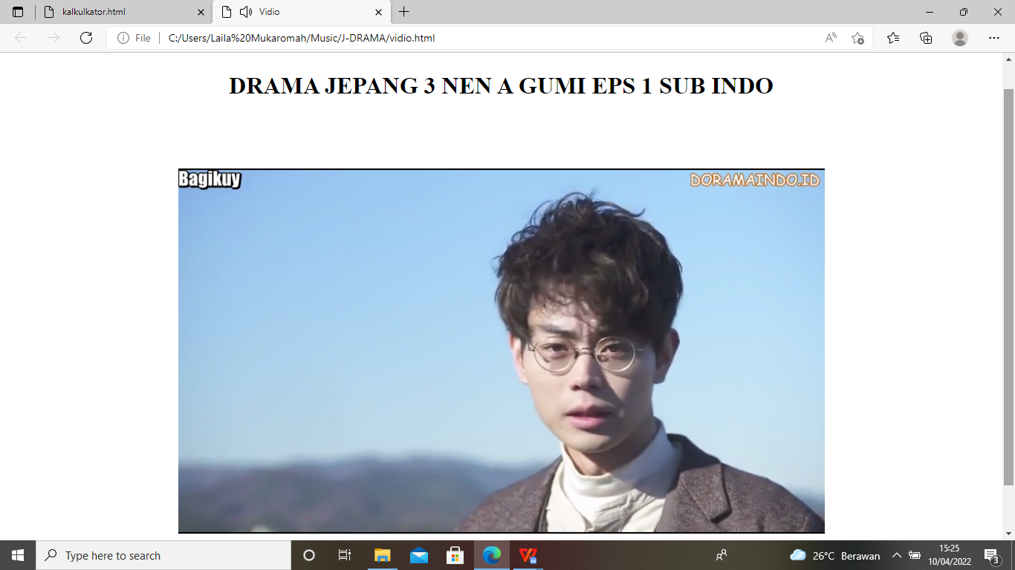

Validation :

|  |  |
| --- | --- |
| Tanggal Validation : | Tanda Tangan Asessor :  **Nizar Suryadi, ST** |